基于知识图谱与Qwen大模型的
食品成分智能筛选电商平台
需求分析文档
文档版本：V1.3
编制日期：2026年7月17日
所属项目：食品成分智能筛选电商平台
2023103853谢乐选

目录
1 引言 3
2 项目概述 4
3 业务需求分析 6
4 用户角色与权限 9
5 功能需求 10
6 知识图谱与Qwen智能能力需求 17
7 典型用例 20
8 数据需求 23
9 非功能需求 24
10 外部接口需求 26
11 AI辅助研发与低代码实施要求 26
12 验收标准 27
13 风险、边界与约束 28
14 需求优先级与迭代规划 29
15 结论 30
附录A 核心需求追踪矩阵 30
附录B 关键页面清单 30

文档控制
项目 | 内容
文档名称 | 基于知识图谱与Qwen大模型的食品成分智能筛选电商平台需求分析文档
版本 | V1.3
文档状态 | 需求基线（产品需求评审版）
适用阶段 | 需求分析、概要设计、系统开发与验收
目标读者 | 产品负责人、需求评审人员、设计人员、开发人员、测试人员与运营人员

修订记录
版本 | 日期 | 修订内容 | 修订人
V1.0 | 2026-07-17 | 形成首版需求分析，明确系统范围、核心功能、AI能力、知识图谱结构及验收指标 | 产品与研发团队
V1.1 | 2026-07-17 | 补充技术架构选型；调整功能优先级并明确差异化能力；强化AI过程可追溯性与低代码实施边界；增加图谱可视化追溯与防注入机制；完善专业术语表 | 产品与研发团队
V1.2 | 2026-07-17 | 统一为正式产品研发语境；去除教学化表述；优化AI辅助研发与低代码实施要求。 | 产品与研发团队
V1.3 | 2026-07-17 | 进一步去除教学化表述，统一为正式产品需求语境；规范全文段落间距与1.5倍行距。 | 产品与研发团队

1 引言

1.1 编写目的
本文档用于定义“基于知识图谱与Qwen大模型的食品成分智能筛选电商平台”的业务目标、系统边界、用户角色、功能需求、智能能力需求、数据要求、非功能需求及验收标准。文档将作为后续产品设计、交互设计、系统架构、数据库设计、研发实施、低代码流程编排、测试验收和版本管理的统一依据。

1.2 项目背景
传统食品电商平台主要依赖商品分类、关键词检索和商家自填标签，用户面对复杂配料表、成分别名、食品添加剂和营养标签时，往往难以快速判断商品是否符合个人偏好。普通搜索无法充分理解“不要含花生及其衍生成分”“希望低糖但不限制脂肪”“配料尽量简单”等自然语言需求，也难以解释商品为何被推荐或排除。
本项目拟将食品商品、配料、添加剂、营养指标、品牌、类别和风险标签组织为知识图谱，并利用Qwen大模型完成自然语言意图解析、检索条件标准化和筛选结果解释，从而形成具有可追溯证据的食品成分智能筛选能力。同时保留商品浏览、购物车、订单、评价和后台管理等完整电商业务闭环。

1.3 项目定位
系统定位为面向普通消费者的食品成分信息筛选与购物辅助平台。其核心价值是帮助用户依据公开商品标签和平台知识库更高效地筛选食品，而不是替代医生、营养师或监管机构作出医学诊断、治疗建议或食品安全结论。

1.4 术语与缩略语
术语 | 说明
知识图谱 (Knowledge Graph) | 以实体、属性和关系组织食品、成分、添加剂、营养指标等结构化知识的数据模型。
Qwen大模型 | 本项目接入的大语言模型，用于意图理解、对话交互、条件归一和结果解释。
RAG (检索增强生成) | 结合知识图谱检索结果与大模型生成能力的架构，确保回答基于平台事实，减少幻觉。
Prompt Engineering (提示词工程) | 通过设计系统提示词和上下文结构，引导大模型输出符合业务规范的结构化数据。
BPM (业务流程管理) | 用于编排和执行业务工作流（如商品审核、异常处理）的技术体系。
Neo4j | 本项目选用的原生图数据库，用于存储和查询食品成分知识图谱。
MVP (最小可行性产品) | 包含核心业务闭环和关键AI能力的最早可运行版本，用于快速验证业务价值与技术可行性。
硬约束 | 必须满足的筛选条件，例如明确排除某种成分；不满足时商品不得进入安全匹配结果。
软偏好 | 用于排序但不强制排除的条件，例如偏好配料简单、价格较低或蛋白质更高。
可能含有 | 商品标签中的交叉接触或生产线提示。系统应单独标记，不得等同于“明确不含”。
可追溯解释 | 筛选结论能够关联到商品标签、图谱关系或规则结果，而不是仅由模型自由生成。
低代码工作流 | 通过可视化节点编排实现商品审核、异常提醒、数据同步和人工复核等流程。

2 项目概述

2.1 建设目标
构建包含食品商品、配料、添加剂、营养指标、品牌、类别和风险标签的领域知识图谱。
支持用户通过自然语言描述食品类别、排除成分、营养范围、价格区间和排序偏好。
通过“图谱检索+确定性规则+Qwen解释”的组合方式，提供可信、可追溯的筛选结果。
实现商品浏览、详情、收藏、购物车、订单、评价和商家管理等基本电商功能。
使用低代码技术实现商品信息审核、知识图谱更新、异常数据提醒和人工复核流程。
记录AI辅助需求分析、可视化设计、协同开发和测试过程，体现AI驱动的软件工程主线。

2.2 系统边界
系统负责商品成分信息管理、知识关联、智能筛选、商品交易流程及运营管理。系统不负责实验室检测、食品安全认证、医学诊断、个体治疗方案、药物相互作用判断和线下物流履约。首期版本可采用内部模拟支付与物流状态流转，第三方支付及物流平台接入作为后续扩展范围，以优先验证知识图谱和大模型筛选能力。

2.3 系统上下文与技术架构选型
系统采用前后端分离与混合智能架构。核心技术栈选型如下：
- 图数据库：Neo4j 社区版（自带可视化，适合图谱存储与关系推理）。
- 关系型数据库：MySQL / PostgreSQL（存储用户、订单、商品基础交易数据）。
- 后端服务：Spring Boot 或 Python FastAPI（Python对大模型SDK和图谱库支持更友好）。
- 大模型接入：阿里云百炼平台（Qwen API）或本地部署Ollama+Qwen2.5；通过统一模型适配层保障外部服务不可用时的连续性、可替换性与调用可控性。
- 低代码平台：阿里宜搭 / 百度AppBuilder / 开源Amis（用于快速构建管理后台CRUD页面）。
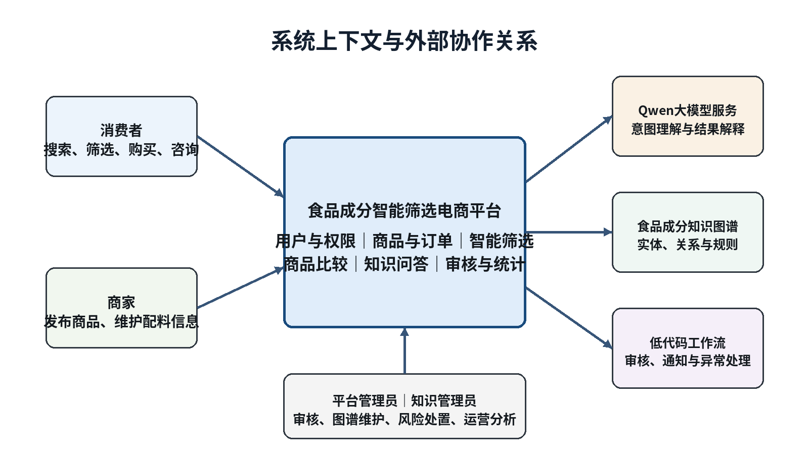
图2-1 系统上下文与外部协作关系

2.4 主要用户角色
角色 | 主要目标 | 典型操作
游客 | 了解平台商品与智能筛选能力 | 浏览商品、查看公开详情、体验有限次数的智能搜索
注册消费者 | 筛选符合偏好的商品并完成购买 | 管理成分偏好、智能筛选、商品对比、收藏、购物车、下单、评价
商家 | 高质量发布和维护食品商品 | 录入商品、维护价格库存、处理订单、查看审核结果
平台管理员 | 保障平台业务正常运行 | 用户与商家管理、商品审核、订单监管、投诉处理、运营统计
知识管理员 | 维护知识图谱质量 | 维护成分别名、关系、规则、冲突项和数据版本
系统运维人员 | 保障系统稳定、安全和可观测 | 配置服务、查看日志、监控模型调用和处理故障

2.5 运行假设与约束
商品成分和营养数据主要来源于商品标签、商家录入及管理员校验；系统以已录入数据为判断依据。
知识图谱中的成分同义词和衍生关系需要经过人工维护，不能完全依赖大模型自动生成。
Qwen服务可能受到网络、配额和响应时间影响，因此系统必须提供超时、重试和降级策略。
首期优先实现Web端自适应页面，移动端原生应用不纳入首期范围。
所有涉及个人成分规避偏好的信息均按敏感偏好数据处理，遵循最小收集和可删除原则。

3 业务需求分析

3.1 现有业务痛点
编号 | 痛点 | 影响
BP-01 | 配料表专业性强，成分名称存在别名、缩写或衍生形式。 | 用户难以准确判断是否包含需要规避的成分。
BP-02 | 传统关键词搜索无法理解复杂组合条件。 | 用户需要反复筛选和阅读大量商品详情。
BP-03 | 大模型直接回答可能缺少平台数据依据。 | 容易产生与实际商品标签不一致的结论。
BP-04 | 商家配料信息格式不统一，存在缺失和歧义。 | 降低筛选准确性并增加后台审核成本。
BP-05 | 商品推荐通常只给出结果，不说明匹配与排除原因。 | 用户难以建立信任，也不便于核对。
BP-06 | 知识更新、异常信息和人工审核缺少自动化流程。 | 数据维护效率低，问题发现滞后。

3.2 核心业务场景
场景A：用户输入“找不含花生及花生制品、价格50元以内的早餐麦片”，系统识别硬约束和预算，输出符合条件的商品并标明依据。
场景B：用户查看某商品详情时，系统将配料表拆分为结构化成分，解释主要成分、添加剂及“可能含有”提示。
场景C：用户选择两至四件商品进行对比，系统比较配料复杂度、特定成分、营养指标和价格。
场景D：商家录入商品文本配料表，系统通过大模型进行别名纠错和衍生关系补全，提交管理员审核后写入商品库和知识图谱。
场景E：知识管理员新增成分别名或衍生关系，系统重新计算受影响商品标签并生成变更记录。
场景F：系统发现商品配料为空、价格异常或图谱关系冲突时，通过低代码流程通知管理员并进入人工复核。
场景G（成分替代建议）：当用户搜索“不含花生的饼干”但结果较少时，系统基于图谱的“同类口感/营养替代”关系，推荐“使用杏仁或南瓜籽替代”的商品，体现图谱推理能力。

3.3 智能筛选业务流程
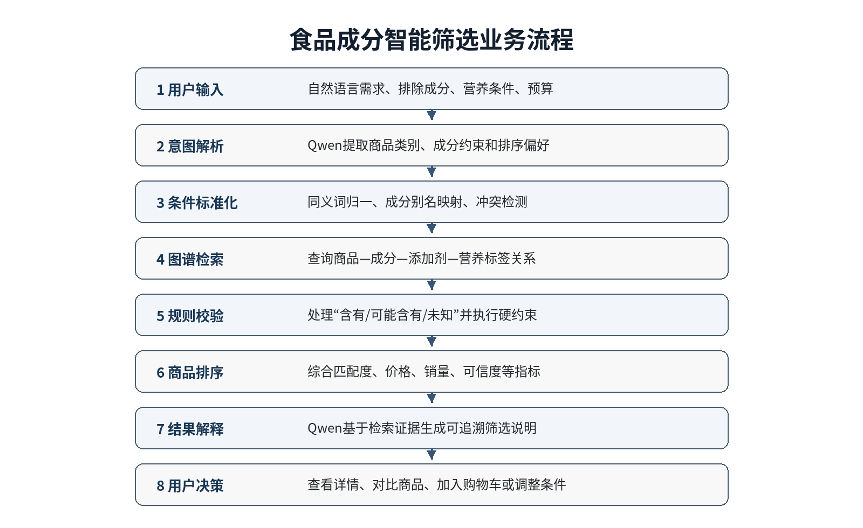
图3-1 食品成分智能筛选业务流程

3.4 业务规则
规则编号 | 业务规则
BR-01 | 用户明确设置的排除成分属于硬约束，其优先级高于价格、销量和推荐度。
BR-02 | 商品明确含有排除成分时必须标记为“不匹配”；标签为“可能含有”时必须标记为“存在风险”，不得显示为完全符合。
BR-03 | 商品成分数据缺失、无法识别或存在冲突时，应显示“信息不足”，不得由Qwen推断为安全。
BR-04 | Qwen只能基于检索结果、知识图谱关系和规则结论生成解释，不得自行修改商品事实。
BR-05 | 商品价格、库存、订单状态以交易数据库为准，知识图谱不承担实时交易数据的唯一事实源。
BR-06 | 商家修改配料、营养标签或商品规格后，商品应重新进入审核或差异复核流程。
BR-07 | 用户成分偏好仅用于筛选和排序，系统不得据此自动推断疾病、诊断或治疗需求。
BR-08 | 管理员对商品和知识图谱的关键修改必须记录操作者、时间、修改前后值和原因。

4 用户角色与权限

4.1 权限设计原则
采用基于角色的访问控制，用户只能访问完成其职责所必需的功能和数据。
知识图谱维护、商品审核和系统配置等高风险操作必须由专门角色执行。
商家只能维护自身店铺和商品，不能查看其他商家的敏感经营数据。
用户的成分规避偏好、会话记录和订单信息默认对商家不可见。
关键管理操作应支持二次确认、审计日志和必要的权限复核。

4.2 权限矩阵
功能 | 游客 | 消费者 | 商家 | 平台管理员 | 知识管理员
浏览商品 | √ | √ | √ | √ | √
智能筛选 | 有限 | √ | √ | √ | √
管理个人成分偏好 | — | √ | — | 只读统计 | —
购物车与订单 | — | √ | — | 监管 | —
发布/编辑商品 | — | — | 仅本人 | 审核/下架 | 查看
维护知识图谱 | — | — | 提交建议 | 审核 | √
用户与商家管理 | — | — | — | √ | —
模型与工作流配置 | — | — | — | √ | 协同
审计日志 | — | 本人相关 | 本人相关 | √ | 图谱相关

5 功能需求

5.1 需求优先级定义
级别 | 含义
P0 必须 | 构成系统最小可用产品(MVP)和核心业务闭环，缺失将导致主要业务目标无法实现。
P1 重要 | 显著提高系统完整性、可用性或差异化能力，应在核心功能稳定后实现。
P2 可选 | 作为扩展功能或后续迭代内容，可根据时间和数据条件选择实现。

5.2 用户与账户管理
编号 | 需求名称 | 需求描述 | 优先级
FR-001 | 用户注册与登录 | 支持账号密码注册登录，可扩展验证码或第三方登录；登录后签发安全会话。 | P0
FR-002 | 个人资料管理 | 用户可查看和修改昵称、头像、联系方式等基础资料。 | P1
FR-003 | 成分偏好管理 | 用户可维护排除成分、偏好成分、营养范围和默认筛选策略。 | P0
FR-004 | 偏好隐私控制 | 用户可查看、导出、清空个人筛选偏好和智能对话记录。 | P1
FR-005 | 地址管理 | 用户可新增、修改、删除和设置默认收货地址。 | P1
FR-006 | 账号安全 | 支持修改密码、退出全部会话和异常登录提示。 | P1

5.3 商品与分类管理
编号 | 需求名称 | 需求描述 | 优先级
FR-007 | 商品浏览 | 支持首页推荐、分类浏览、分页加载和商品状态展示。 | P0
FR-008 | 商品检索 | 支持商品名、品牌、类别和关键词检索，并与智能筛选入口区分。 | P0
FR-009 | 商品详情 | 展示图片、价格、库存、规格、配料表、营养标签、风险提示和评价。 | P0
FR-010 | 配料结构化 | 商家手动输入文本/选择标准成分库，系统通过大模型进行别名纠错和衍生关系补全，保留原始标签文本。（注：图片OCR解析降级为P2扩展点，避免准确率翻车） | P0
FR-011 | 商品对比 | 用户可选择2至4件商品比较成分、添加剂、营养指标、价格和匹配原因，生成多维雷达图与差异摘要。 | P0
FR-012 | 收藏与浏览历史 | 用户可收藏商品并查看或清空浏览历史。 | P1

5.4 智能筛选与问答
编号 | 需求名称 | 需求描述 | 优先级
FR-013 | 自然语言筛选 | 用户可输入自然语言需求，系统自动提取类别、硬约束、软偏好和排序条件。 | P0
FR-014 | 条件确认与修改 | 系统展示解析后的筛选条件，允许用户在执行检索前进行确认或修改。 | P0
FR-015 | 图谱约束检索 | 系统依据知识图谱关系和业务规则筛选商品，输出匹配、风险、不匹配和信息不足状态。 | P0
FR-016 | 筛选结果解释 | 每个结果应显示入选原因、命中条件、风险项和来源于商品标签的证据。 | P0
FR-017 | 多轮对话 | 用户可围绕当前商品或筛选结果继续追问，系统保持受控的会话上下文。 | P1
FR-018 | 条件冲突提示 | 当用户条件相互矛盾或无结果时，系统指出冲突并给出可调整建议。 | P1
FR-019 | 成分知识问答 | 用户可查询成分别名、来源、常见用途及其在平台商品中的关联情况。 | P1
FR-020 | 结果反馈 | 用户可对筛选结果标记有帮助、无帮助或报告错误，反馈进入改进流程。 | P1
FR-021 | 图谱可视化追溯 | 用户点击商品成分后，可查看微型Neo4j图谱节点关系图，展示该成分的别名、来源、衍生关系及关联商品，形成可视化追溯链路。 | P1

5.5 交易与评价
编号 | 需求名称 | 需求描述 | 优先级
FR-022 | 购物车管理 | 支持添加商品、修改数量、选择规格、删除和批量结算。 | P0
FR-023 | 订单创建 | 校验库存、价格、地址和商品状态后生成订单；首期可采用内部模拟支付流程，后续可接入第三方支付渠道。 | P0
FR-024 | 订单状态流转 | 支持待付款、待发货、待收货、已完成、已取消和退款申请等状态。 | P1
FR-025 | 订单查询 | 用户可按状态和时间查询订单并查看详情。 | P0
FR-026 | 商品评价 | 完成订单后可评分、文字评价和提交成分信息纠错建议。 | P1

5.6 商家与后台管理
编号 | 需求名称 | 需求描述 | 优先级
FR-027 | 商家商品发布 | 商家可录入商品基础信息、配料表、营养标签、规格、价格和库存。 | P0
FR-028 | 商品审核 | 管理员可审核商品信息，查看配料标准化结果并决定通过、驳回或要求补充。 | P0
FR-029 | 库存与订单处理 | 商家可维护库存并处理发货、取消和售后申请。 | P1
FR-030 | 知识图谱管理 | 知识管理员可维护实体、别名、关系、规则、数据来源和版本。 | P0
FR-031 | 异常数据处理 | 系统汇总配料缺失、别名未映射、关系冲突和异常价格，供管理员复核。 | P0
FR-032 | 运营统计 | 后台展示用户、商品、订单、筛选条件、无结果查询和AI调用统计。 | P1
FR-033 | 审计日志 | 记录审核、图谱修改、权限变更和模型配置等关键操作。 | P0

5.7 低代码自动化
编号 | 需求名称 | 需求描述 | 优先级
FR-034 | 商品审核流程 | 商品提交后自动执行字段校验、配料标准化、冲突检测和人工审核节点。 | P1
FR-035 | 异常提醒流程 | 发现成分未知、数据缺失、模型超时或审核积压时，自动发送站内通知。 | P1
FR-036 | 图谱变更影响分析 | 核心成分关系变更后自动识别受影响商品，并创建重新核验任务。 | P2
FR-037 | 反馈闭环 | 用户报告错误后自动创建工单、分派知识管理员并记录处理结果。 | P1

6 知识图谱与Qwen智能能力需求

6.1 知识图谱概念模型
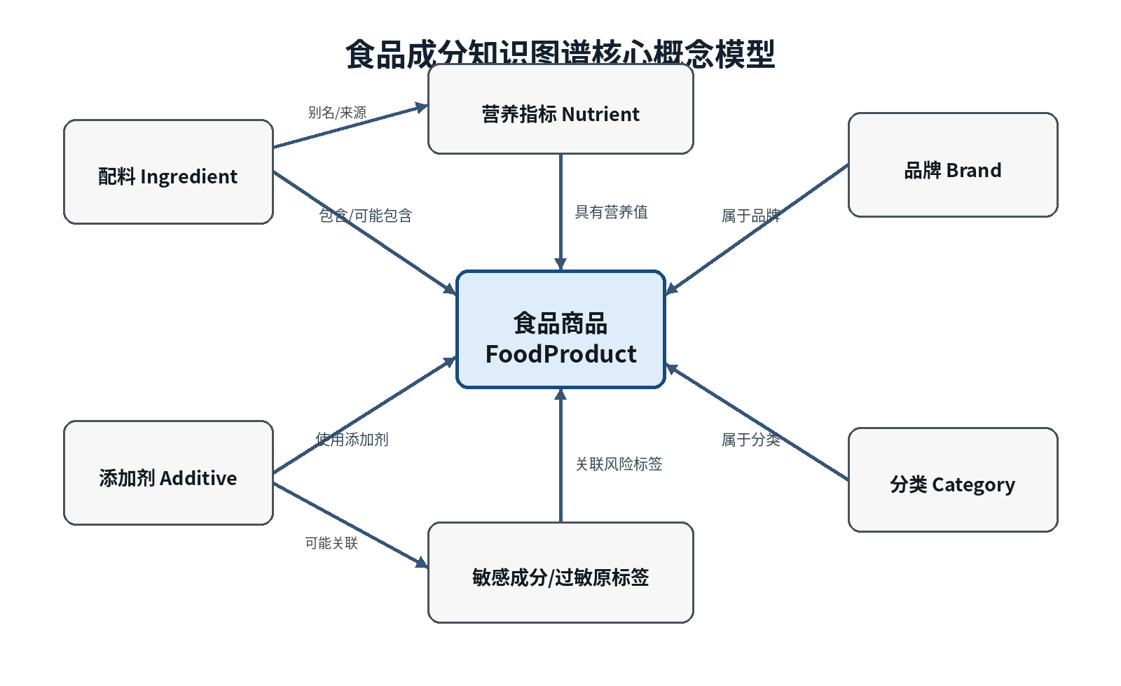
图6-1 食品成分知识图谱核心概念模型

6.2 核心实体与关系
类别 | 核心内容 | 示例属性/关系
商品实体 | 食品商品及其可售规格 | 名称、品牌、类别、条码、价格；包含配料、具有营养值
配料实体 | 配料表中的标准化原料或组分 | 标准名、别名、来源；被商品包含、衍生自其他成分
添加剂实体 | 用于改善品质、保存或加工的添加剂信息 | 功能类别、常用名；被商品使用、关联风险标签
营养指标实体 | 商品营养成分表中的量化指标 | 能量、蛋白质、脂肪、碳水、糖、钠等及单位
风险标签实体 | 平台用于提示的敏感成分或交叉接触标签 | 明确含有、可能含有、信息未知
品牌与分类实体 | 商品组织和检索维度 | 品牌归属、商品类别层级
数据来源实体 | 记录知识的来源和版本 | 商品标签、商家提交、人工审核、更新时间

6.3 知识图谱数据要求
每个成分实体应具有唯一标识、标准名称、别名集合、数据来源、审核状态和更新时间。
商品与成分之间至少区分“明确包含”“可能包含”“未确认”三种语义，不得使用单一布尔值替代。
图谱关系应支持版本管理和审计，关键关系变更必须可回滚。
商家提交的新成分名称无法映射时，应进入待确认词条库，不得自动合并到已有实体。
图谱查询结果需返回关系路径和来源标识，供筛选解释和后台核验。

6.4 Qwen大模型能力要求
编号 | 能力 | 需求说明
AI-01 | 意图识别 | 识别用户的商品类别、排除条件、营养条件、预算、品牌和排序偏好。
AI-02 | 实体链接 | 将自然语言中的成分名称映射为知识图谱中的标准实体，并输出置信度。
AI-03 | 条件结构化 | 生成符合系统约定的结构化筛选条件，不直接执行任意数据库语句。
AI-04 | 结果解释 | 根据图谱检索证据、商品标签和规则结果生成简洁、可核对的说明。
AI-05 | 多轮上下文 | 在限定轮次和时间内保留筛选上下文，支持用户增加、删除或修改条件。
AI-06 | 冲突识别 | 识别明显冲突、歧义或不完整需求，并向用户请求澄清或给出调整建议。
AI-07 | 降级处理 | 模型不可用或超时时，系统使用表单筛选、关键词检索和规则引擎提供基础服务。
AI-08 | 安全约束 | 不输出医学诊断或绝对安全保证；涉及信息不足时必须明确说明不确定性。
AI-09 | 防注入防护 | 在System Prompt中严格限制Qwen只能基于提供的JSON上下文回答，拒绝回答与食品成分无关的政治、暴力或代码生成问题，防止Prompt注入攻击。

6.5 混合智能决策原则
系统采用“Qwen负责理解和表达，知识图谱负责事实关联，规则引擎负责硬约束判断，交易数据库负责实时商品状态”的混合架构。大模型不得绕过规则引擎直接决定商品是否符合排除条件；对于明确成分匹配、可能含有和信息缺失等情况，应由确定性逻辑给出状态，再由Qwen生成自然语言解释。

6.6 智能能力验收指标
指标 | 目标值 | 测试方法
意图结构化准确率 | 在项目测试集上不低于90% | 对预先标注的自然语言查询比较类别、硬约束、软偏好和预算字段
显式排除成分召回率 | 不低于95% | 构造含明确排除成分的商品集合，检查是否被正确识别或风险提示
筛选证据覆盖率 | 不少于90%的智能结果包含可核对证据 | 抽样检查结果是否关联商品标签、图谱路径或规则编号
无依据断言率 | 不高于5% | 人工评审模型回答中是否存在无法由平台数据支持的事实性断言
智能筛选响应时间 | 常规请求95%在8秒内完成 | 记录端到端请求耗时，不含首次冷启动和外部服务故障
降级可用性 | 模型不可用时基础筛选仍可完成 | 模拟模型超时，验证表单筛选和规则检索功能

7 典型用例

7.1 UC-01 配置个人成分筛选偏好
项目 | 说明
主要参与者 | 注册消费者
前置条件 | 用户已登录
后置条件 | 保存排除成分、偏好和营养范围
基本流程 | 用户进入偏好中心；搜索或选择成分；设置为排除或偏好；配置营养范围；系统检查冲突并保存。
异常与替代流程 | 成分不存在时进入自定义词条；条件冲突时提示用户修正。

7.2 UC-02 执行自然语言智能筛选
项目 | 说明
主要参与者 | 游客/消费者
前置条件 | 系统可访问商品库与知识图谱
后置条件 | 获得带证据的商品筛选结果
基本流程 | 用户输入需求；Qwen解析为结构化条件；用户确认条件；系统执行图谱检索和规则校验；返回结果及解释；用户调整条件或查看详情。
异常与替代流程 | 模型超时则进入表单筛选；没有结果时展示冲突或放宽建议；商品数据不足时标记信息不足。

7.3 UC-03 查看商品成分解析与图谱追溯
项目 | 说明
主要参与者 | 消费者
前置条件 | 商品已上架且存在配料信息
后置条件 | 了解商品成分、风险标签及图谱关联
基本流程 | 打开商品详情；系统展示原始配料表和标准化成分；用户点击成分查看别名、来源及关联；系统弹出微型图谱关系图；系统显示匹配状态和证据。
异常与替代流程 | 配料未审核时提示信息待核验；图谱无对应实体时显示未知成分。

7.4 UC-04 比较多件食品商品
项目 | 说明
主要参与者 | 消费者
前置条件 | 已选择2至4件有效商品
后置条件 | 获得结构化差异和匹配建议
基本流程 | 添加对比商品；系统对齐配料、添加剂、营养指标和价格；突出用户硬约束命中项；Qwen生成基于表格的差异摘要。
异常与替代流程 | 商品规格单位不同则先标准化；数据缺失项不得强行比较。

7.5 UC-05 商家发布食品商品
项目 | 说明
主要参与者 | 商家
前置条件 | 商家账号审核通过
后置条件 | 商品进入平台审核流程
基本流程 | 填写商品信息；录入文本配料表；系统执行大模型别名纠错和异常检测；商家确认；提交审核。
异常与替代流程 | 必填项缺失则禁止提交；出现未知成分则标记待知识管理员确认。

7.6 UC-06 审核商品与更新图谱
项目 | 说明
主要参与者 | 平台管理员/知识管理员
前置条件 | 存在待审核商品或待确认词条
后置条件 | 商品通过审核并形成可信图谱关系
基本流程 | 管理员检查商品真实性和字段；知识管理员确认成分映射与关系；通过后写入商品库和图谱；生成版本及审计记录。
异常与替代流程 | 发现矛盾时驳回或要求补充；核心关系冲突时暂停上架。

8 数据需求

8.1 核心业务数据实体
数据实体 | 关键字段 | 主要关系
User 用户 | 用户ID、账号、角色、状态、创建时间 | 拥有偏好、地址、订单、收藏和会话
Preference 偏好 | 偏好ID、用户ID、类型、目标成分、强度、启用状态 | 关联用户与成分实体
Product 商品 | 商品ID、商家ID、名称、品牌、类别、价格、库存、状态 | 关联规格、配料、营养、订单项
Ingredient 成分 | 成分ID、标准名、别名、类别、来源、审核状态 | 与商品、添加剂和风险标签关联
ProductIngredient 商品成分 | 商品ID、成分ID、关系类型、原文片段、置信度 | 连接商品与成分
Nutrition 营养值 | 商品/规格ID、营养项、数值、单位、基准量 | 关联商品或规格
Order 订单 | 订单ID、用户ID、金额、地址快照、状态、时间 | 包含订单项和售后记录
Conversation 会话 | 会话ID、用户ID、上下文摘要、请求、结构化条件、证据 | 关联模型调用和反馈
AuditLog 审计日志 | 操作者、对象、动作、前后值、时间、原因 | 覆盖审核、图谱、权限和配置变更

8.2 数据质量规则
商品必须保留原始配料文本，标准化结果不能覆盖原始证据。
营养指标必须同时存储数值、单位和适用基准量，例如每100g或每份。
同一成分的标准名应唯一，别名不能同时映射到多个未区分语境的实体。
商品价格和库存不得从大模型回答中写回数据库，必须通过业务接口更新。
知识图谱关系需记录来源、审核人、版本和有效状态。
删除用户账号时，应根据项目隐私策略删除或匿名化其偏好、会话和行为数据。

8.3 数据规模假设与初始化策略
首期建议准备不少于500件食品商品、300个标准成分实体、1000条以上商品—成分关系和50组以上自然语言测试查询。
数据初始化策略：利用Qwen大模型结合开源食品数据集编写Python脚本，完成批量信息抽取、标准化和图谱初始化，降低人工录入成本。该流程应沉淀为可复用的数据处理能力，并保留数据来源、处理规则和质量校验记录。若真实数据获取困难，可使用人工整理、公开标签样例和合成数据构建验证数据集，但必须在数据说明文档中明确标识数据来源、生成方法及适用边界。

9 非功能需求
编号 | 类别 | 需求
NFR-01 | 性能 | 普通商品列表和详情查询在正常负载下95%响应时间不超过2秒。
NFR-02 | 智能响应 | 智能筛选在外部模型正常时95%响应时间不超过8秒，并显示处理中状态。
NFR-03 | 并发 | 试运行环境应支持至少50个并发在线用户完成浏览和基础查询。
NFR-04 | 可用性 | 核心业务发生异常时应展示可理解的错误提示，不得出现空白页或未处理异常。
NFR-05 | 安全 | 密码采用强哈希存储；接口执行鉴权、权限校验、输入验证和速率限制。
NFR-06 | 隐私 | 成分规避偏好、会话和订单数据按最小必要原则收集，支持用户删除。
NFR-07 | 大模型安全 | 模型输入应进行敏感信息最小化、提示注入防护和输出内容校验。
NFR-08 | 可维护性 | 前端、业务后端、AI编排、图谱访问和低代码流程应模块化解耦。
NFR-09 | 可测试性 | 核心规则、图谱查询、权限和订单状态流转应具备自动化测试。
NFR-10 | 兼容性 | Web端支持主流桌面和移动浏览器，页面在常见分辨率下可自适应。
NFR-11 | 可观测性 | 记录请求链路、模型耗时、失败原因、图谱查询和关键业务操作。
NFR-12 | 可解释性 | 智能筛选结果必须区分事实、规则判断和模型生成解释。
NFR-13 | 备份恢复 | 业务数据库和图谱数据应支持定期备份，关键配置可恢复。
NFR-14 | 可访问性 | 表单具备清晰标签、错误提示和键盘可操作性，重要状态不能只依赖颜色表达。

10 外部接口需求

10.1 用户界面要求
首页突出“智能筛选”入口，同时保留分类、搜索和推荐商品等常规电商导航。
智能筛选页应展示自然语言输入框、已解析条件、硬约束/软偏好标识和筛选结果。
商品卡片应显示匹配状态、关键成分风险和简短解释，避免只显示抽象评分。
商品详情页并列展示原始配料表、结构化成分列表、营养标签和信息来源。
后台应提供商品审核、未知成分、图谱冲突、反馈工单和模型调用监控页面。

10.2 服务接口要求
接口类别 | 要求
前后端业务接口 | 采用统一REST风格或等效接口规范，返回标准状态码、业务码、消息和数据。
知识图谱接口 | 封装实体查询、关系查询、路径查询、批量匹配和版本管理，不允许前端直接操作Neo4j图数据库。
Qwen模型接口 | 通过模型服务适配层调用，屏蔽具体SDK差异，支持超时、重试、配额统计和模型切换。
低代码工作流接口 | 通过Webhook或标准API触发商品审核、异常提醒、工单分派和图谱更新流程。
文件存储接口 | 支持商品图片、配料表图片和审核附件上传，校验类型、大小和访问权限。

10.3 模型结构化输出约定
Qwen对筛选意图的输出应符合固定结构，至少包含商品类别、排除成分、偏好成分、营养约束、价格范围、排序方式、歧义项和置信度。后端必须使用数据结构校验器验证输出；校验失败时进行有限次数重试或转入用户确认，不得直接执行未校验的模型文本。

11 AI辅助研发与低代码实施要求

11.1 AI辅助需求分析实施要求
- 实施方式：可使用通义千问/Qwen辅助生成用户画像、访谈提纲、用户故事和异常场景初稿；所有模型输出必须由产品负责人评审、修订后方可纳入需求基线。
- 过程可追溯性：应保留关键模型输入、模型输出、人工修订内容及需求基线变更记录，用于需求评审、质量复盘和责任追踪。

11.2 AI辅助可视化设计实施要求
- 实施方式：可使用v0.dev、墨刀AI等工具辅助生成交互原型，使用Mermaid或PlantUML结合大模型生成系统架构图、时序图和知识图谱概念模型。AI生成的设计结果必须统一纳入既定设计规范并经过人工评审。
- 设计资产管理：AI辅助生成的原型、架构图源码、渲染图及修订记录应纳入版本管理，作为产品与技术设计资产。

11.3 AI辅助研发实施要求
- 实施方式：研发团队可使用经批准的AI辅助研发工具开展代码生成、调试、重构、文档编写和测试用例设计。工具使用不得绕过代码评审、权限控制和安全审计。
- 质量要求：AI生成或修改的代码必须通过人工代码评审、自动化测试和安全检查，不以代码生成比例作为质量判断依据。
- 过程可追溯性：代码仓库应保留关键功能变更、缺陷修复、重构和测试用例的版本记录。涉及权限、订单金额、成分硬约束、图谱写入和模型输出校验的关键代码必须由研发人员人工审查。

11.4 低代码实施边界与选型
- 选型建议：可采用阿里宜搭、腾讯微搭或开源Amis作为低代码平台，具体选型应结合部署环境、权限能力、扩展性和维护成本确定。
- 边界划分：商家后台和平台管理后台中的标准CRUD页面，如商品管理、订单列表、用户管理和审计日志查看，优先通过低代码平台配置实现；复杂交互、核心规则和高风险操作仍由自研系统承载。
- 架构解耦：自研后端负责提供RESTful API、执行知识图谱查询、调用大模型接口并处理核心业务逻辑；低代码平台通过受控接口访问业务能力，不得绕过统一鉴权、数据校验和审计机制直接操作核心数据。

12 验收标准

12.1 功能验收
消费者能够注册登录、配置成分偏好、执行智能筛选、查看证据、对比商品并完成模拟下单。
商家能够发布商品并提交配料与营养信息，管理员能够审核、驳回和下架商品。
知识管理员能够维护成分、别名和关系，并查看版本及审计记录。
系统能够正确区分“明确含有”“可能含有”“未发现相关成分”和“信息不足”等状态。
Qwen不可用时，用户仍能通过表单和关键词完成基础筛选。
至少一条低代码流程应完成从业务触发、自动处理、人工复核到结果回写的完整闭环验证。

12.2 数据与智能验收
知识图谱达到约定的数据规模，核心实体、关系和来源字段完整（通过开源数据集+大模型初始化）。
使用固定测试集验证意图解析、显式排除成分识别、证据覆盖和模型降级。
随机抽取商品检查原始配料表、标准化成分和图谱关系的一致性。
智能回答中的商品事实可以追溯到平台数据，未知信息能够明确标注。

12.3 非功能与过程验收
主要页面在常见桌面和移动分辨率下无明显错位、遮挡和不可操作区域。
越权访问、未授权管理操作和非法输入能够被系统拒绝并记录。
关键接口达到性能目标，模型超时和外部服务异常不会导致系统整体不可用。
系统需支持在断网/大模型API宕机情况下，通过本地缓存的规则引擎完成100%的硬约束筛选降级。
系统能够依据README或部署文档在指定环境中完成安装、配置、数据初始化和运行。
代码仓库应保留关键研发活动的可追溯记录；低代码平台应保留工作流版本、运行日志和异常处理记录，作为过程验收依据。

13 风险、边界与约束
风险 | 表现 | 应对措施
商品数据不完整 | 配料表缺失、图片模糊或营养单位不一致 | 强制字段校验、人工审核、信息不足状态和数据质量看板
大模型幻觉 | 生成商品标签中不存在的成分结论 | 检索证据约束(RAG)、结构化输出、规则校验和回答后处理
Prompt注入与越狱 | 用户通过恶意提示词诱导模型输出无关或违规内容 | 在System Prompt中严格限制上下文范围，增加输入输出敏感词过滤与校验
成分同义词复杂 | 一个名称对应多种语境或不同来源 | 建立标准实体、别名、上下文和人工待确认词条
风险判断被误解为医学建议 | 用户把筛选结果视为绝对安全结论 | 醒目免责声明、风险分级、来源展示和不确定性提示
外部模型不可用 | 超时、限流、网络故障或费用超额 | 缓存、重试、配额控制、降级模式和模型适配层
项目范围过大 | 同时开发复杂电商、图谱、AI和物流支付 | 采用MVP迭代，真实支付和物流接入列为扩展项，管理后台全面采用低代码
敏感偏好泄露 | 成分规避偏好和会话被越权访问 | 权限隔离、加密传输、最小化日志、删除与匿名化机制

13.1 明确不在首期范围内的功能
基于用户疾病信息生成诊断、治疗、用药或医学营养方案。
对食品进行实验室检测、真伪鉴定或官方安全认证。
真实银行卡支付、第三方物流全链路和复杂结算分账。
自动抓取未授权电商平台数据或绕过网站访问限制。
完全无人审核地自动扩展知识图谱核心风险关系。
根据用户偏好自动推断其健康状况或其他敏感属性。

14 需求优先级与迭代规划

14.1 第一阶段：MVP（核心业务闭环）
完成用户登录、商品分类、商品详情、配料结构化（文本+大模型纠错）和基础后台。
建立核心知识图谱，支持成分标准名、别名和商品包含关系。
完成自然语言条件解析、图谱检索、硬约束校验和证据解释。
实现购物车、模拟订单和商品审核闭环。
管理后台CRUD页面通过低代码平台完成配置。

14.2 第二阶段：增强功能（体验优化与差异化能力）
实现商品多维对比、多轮问答、用户反馈和无结果建议。
实现图谱可视化追溯功能，并支持成分替代建议场景。
补充自动化测试、性能监控和模型调用统计。

14.3 第三阶段：质量优化与发布准备
优化Qwen的证据引用、对话体验和模型降级策略。
完善研发过程资产，包括模型使用记录、代码变更记录、评审结论和低代码配置版本。
完成典型用户场景验证、对比测试、上线检查和版本验收材料。

15 结论
本项目的核心并非在传统电商平台中简单增加聊天机器人，而是通过知识图谱建立食品商品与成分之间的结构化事实关系，通过确定性规则保障硬约束筛选，通过Qwen大模型理解用户自然语言需求并生成可追溯解释，再使用低代码流程连接商品审核、异常处理和知识维护。该需求方案兼顾完整电商业务、AI差异化能力、工程可实现性和持续运营要求，并以“AI辅助需求分析、AI辅助可视化设计、AI协同研发和低代码实施”为研发主线，可作为后续产品设计、系统架构、数据库设计和详细设计的需求基线。

附录A 核心需求追踪矩阵
项目目标 | 对应需求 | 验收证据
自然语言食品筛选 | FR-013～FR-020、AI-01～AI-06 | 测试查询、结构化条件、筛选结果与证据截图
知识图谱支撑事实关联 | FR-010、FR-015、FR-021、FR-030、AI-02 | 图谱实体关系、查询路径、可视化追溯截图、版本记录
完整电商交易闭环 | FR-007～FR-012、FR-022～FR-029 | 商品浏览、购物车、订单和商家后台流程验证记录
可信与可解释AI | BR-02～BR-04、AI-04、AI-08、AI-09、NFR-12 | 含有/可能含有/信息不足案例、来源展示、防注入测试记录
低代码自动化 | FR-034～FR-037、第11章要求 | 低代码平台工作流画布、运行记录、人工审核节点和回写结果
AI辅助研发能力 | 第11章要求 | 需求变更记录、设计资产版本、代码审查记录与测试报告

附录B 关键页面清单
端 | 页面 | 关键内容
消费者端 | 首页 | 智能筛选入口、分类、推荐商品、热门筛选条件
消费者端 | 智能筛选页 | 对话输入、条件确认、结果分组、证据与风险标签
消费者端 | 商品详情页 | 原始配料表、标准化成分、营养标签、匹配原因、评价、图谱追溯入口
消费者端 | 商品对比页 | 成分差异、营养差异、价格与用户约束命中情况、多维雷达图
消费者端 | 购物车与订单页 | 规格数量、结算、订单状态和售后入口
商家端 | 商品发布页 | 基础信息、配料表、营养标签、图片、校验与提交
管理端 | 商品审核页 | 原始内容、标准化结果、未知成分、审核操作（低代码生成）
管理端 | 知识图谱管理页 | 实体、别名、关系、来源、版本和影响商品（低代码生成）
管理端 | AI与运营看板 | 模型调用、无结果查询、错误反馈、异常流程和订单统计（低代码生成）

